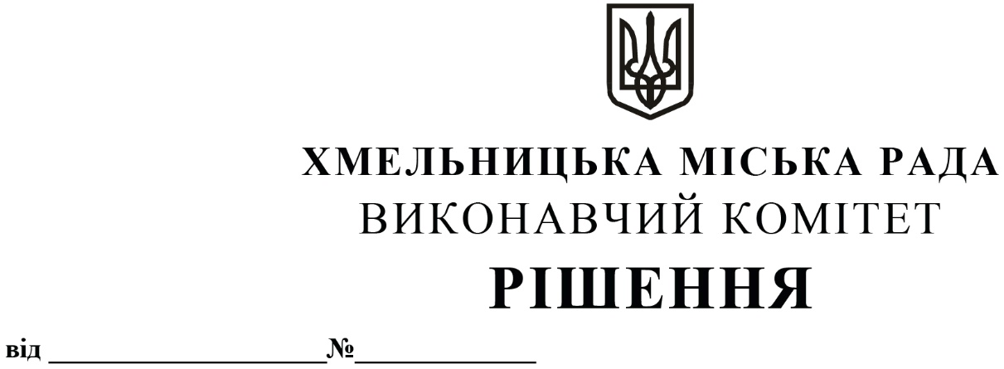

Про надання дозволу на передачу з балансу на баланс робочого проєкту та експертного звіту

Розглянувши клопотання управління з питань екології та контролю за благоустроєм міста, управління житлово-комунального господарства, керуючись рішенням тринадцятої сесії Хмельницької міської ради від 14.12.2011 року № 4 «Про затвердження Положення про порядок списання майна, що перебуває на балансі комунальних підприємств, засновником яких є Хмельницька міська рада та втрату чинності п.3 рішення 21 сесії міської ради від 11.07.2001 р. № 1 та Законом України» та Законом України «Про місцеве самоврядування в Україні», виконавчий комітет Хмельницької міської ради

ВИРІШИВ:

1. Надати дозвіл управлінню з питань екології та контролю за благоустроєм міста (О.Луков) передати з балансу на баланс управління житлово-комунального господарства (В.Новачок) робочий проект «Капітальний ремонт, розчистка русла річки Кудрянка в межах м. Хмельницький» балансовою вартістю 36999,00 грн (триста шістдесят дев’ять тисяч дев’ятсот дев’яносто гривень 00 копійок) та експертний звіт за зазначеним проєктом.
2. Контроль за виконанням рішення покласти на заступника міського голови М. Ваврищука.

Міський голова О. СИМЧИШИН

